DEPARTEMENT DE L’OISE
COMMUNES DE BORNEL, PUISEUX-LE-HAUBERGER, NEUILLY-EN-THELLE

RESEAU DE TRANSPORT ELECTRIQUE (RTE)

Reconstruction en souterrain du réseau 63 000 volts du pays de Thelle, de la vallée de l’Oise
et du Vexin français

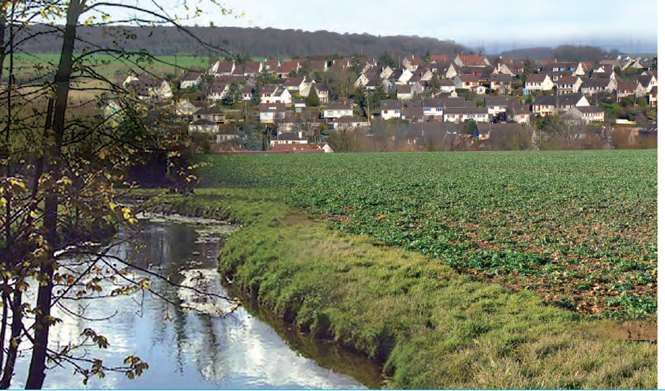

ENQUETE PUBLIQUE UNIQUE

Du mardi 12 janvier 2021 au vendredi 12 février 2021

DECLARATION D’UTILITE PUBLIQUE
MISE EN COMPATIBILITE DU PLU DE BORNEL

PROCES VERBAL DE SYNTHESE

TOME 4/4

PROCES VERBAL DE SYNTHESE

Extrait de l’article R.123-18 « Clôture de l’enquête publique »

Après clôture du registre d'enquête publique le commissaire enquêteur rencontre dans un délai de huit jours, le responsable de projet, plan ou programme et lui communique les observations écrites et orales consignées dans un procès verbal de synthèse. Le délai de huit jours court à compter de la réception par le commissaire enquêteur du registre d'enquête et des documents annexés.
Le responsable du projet, plan ou programme dispose d'un délai de quinze jours pour produire ses observations.

Les Mairies de Bornel, Puiseux-le-Hauberger et Neuilly-en-Thelle m’ont transmis par courriel au fur et à mesure de leurs notifications, les observations figurant soit, sur le registre d’enquête publique, soit par lettres,

Conformément aux dispositions prises lors des réunions préparatoires, le commissaire enquêteur a transmis par voie électronique au fur et a mesure de leurs notifications, les observations figurant soit, sur le registre d’enquête publique, soit par lettre, au pétitionnaire, la Société RTE

Réactions du pétitionnaire RTE sur les diverses observations formulées.

Dans ses commentaires et avis, la société RTE a pris le soin de répondre à chacune des remarques déposées, soit en apportant une réponse globale lorsque la question posée présentait un intérêt général, soit de manière plus détaillée, lorsque la question posée était par trop précise ou personnelle.

Cette enquête a peu mobilisé la population de Bornel, Puiseux-le-Hauberger et Neuilly-en-Thelle

Lors de l’enquête publique 6 personnes se sont déplacées pendant les 4 permanences du commissaire enquêteur en mairie de BORNEL

Il n’y a pas eu d’appel lors de ma permanence téléphonique de 2 heures que j’ai tenue en Mairie de Bornel

Nous avons enregistré 5 observations dont 2 sur registre papier en mairie de Bornel et 3 sur registre dématérialisé

Les observations du public peuvent se résumer selon les thèmes décrits ci-dessous soit :

- Impact dans les domaines privés du à la phase travaux du projet

- Les risques sanitaires (champ électromagnétiques)

- La publicité de l’enquête publique insuffisante

- La dépose des lignes aériennes

- La modification du tracé

- La demande de précision sur l’objectif du projet

- Le surcoût financier pour les habitants

- L’impact sur l’environnement

- L’impact sur la santé

A toutes ces observations RTE à formuler dans le présent procès verbal de synthèse, son avis et ses commentaires point par point sous chaque observation notifiée par le public.
Les avis et commentaires du commissaire enquêteur figureront dans le rapport d’enquête publique

Analyse détaillée des observations du public

OBSERVATIONS DU PUBLIC SUR REGISTRE PAPIER

Observations n°1
Commune de Puiseux le Hauberger
EARL Marier
Le 13 01 2021

Passage de la ligne et emprise des travaux a Beauregard et Cutrelle le long du bois de Nolevé ?
Si passage dans le chemin, ou se positionne les engins ?
Côté Cutrelle emprise dans le bois ou dans la parcelle cultivée ?

AVIS ET COMMENTAIRE DU PETITIONNAIRE

Une réunion agricole s’est tenue le 2 février dernier et l’ensemble des exploitants agricoles concernés étaient conviés ainsi que RTE, Bouygues (en charge des travaux) et la Chambre d’Agriculture de l’Oise pour présenter le mode opératoire des travaux qui vont être réalisés sur l’ensemble du tracé dans les parcelles agricoles. M. Marier était présent et RTE, appuyé par la Chambre d’Agriculture de l’Oise et Bouygues ont répondu à l’ensemble de ses questions sur la méthodologie employée pour le passage de la ligne et l’emprise des travaux à Beauregard et Cutrelle le long du bois de Novelé.

Observations n°2
Commune de Bornel
Monsieur Xavier MOTRON
Le 23 janvier 2021

- Avez un retour sur les éventuels risques sanitaires ?
La ligne moyenne tension passe très pres de mon domicile.
- Pour l’affichage, prévoir de le mettre dans des points stratégiques : Boulangerie, banques, postes

AVIS ET COMMENTAIRE DU PETITIONNAIRE

Concernant les éventuels risques sanitaires, RTE établit un Plan de contrôle et de surveillance (PCS) de la ligne précisant les parties de l’ouvrage qui sont susceptibles d’exposer de façon continue des personnes à un champ électromagnétique et au droit desquelles des mesures représentatives de ce champ sont effectuées par un organisme indépendant accrédité par le Comité français d’accréditation. Cependant, les nuisances engendrées par la création d’une liaison souterraine sont moindre par rapport à une liaison aérienne.

Concernant l’affichage, celui-ci a été convenu et disposé dans les emplacements stratégiques et visibles de tous sur l’ensemble du tracé de la liaison souterraine, notamment sur les axes les plus passants de Bornel, Puiseux-Le-Hauberger et Neuilly-en-Thelle ainsi qu’en mairie et dans les panneaux d’affichage dont disposent les communes.

OBSERVATIONS DU PUBLIC SUR REGISTRE DEMATERIALISE

Observation n° 1

Monsieur COATLEVEN Guillaume
Adresse : 79 rue Louis Denoual
Le 20/01/2021
Cedex : 60540 Ville : BORNEL
Email : guillaume.coatleven@free.fr
Téléphone : 06.24.48.58.63

Y a t-il a terme pour la commune de Bornel un projet d’effacement des réseaux (dont celui électrique) ?
La création de la liaison électrique souterraine a t-elle été prévue de façon à ce que les couts d’effacement du réseau électrique de la ville de Bornel puissent être réduits

AVIS ET COMMENTAIRE DU PETITIONNAIRE

RTE, gestionnaire du réseau de transport d’électricité, ne peut répondre que pour la partie concernant le réseau électrique. La création de la liaison souterraine 63 000 volts s’inscrit dans un projet d’ensemble de reconstruction de la boucle électrique à 63 000 volts qui alimente le Pays de Thelle, la Vallée de l’Oise et le Vexin français. Pour rappel, ce projet consiste à remplacer les lignes aériennes existantes par un nouveau réseau souterrain avec près de 60 km de lignes aériennes (soit 243 pylônes) qui seront démontées et 45 km de lignes souterraines qui seront construites. La commune de Bornel est donc concernée par le projet de dépose des liaisons aériennes existantes mais également par la création de deux liaisons souterraines 63 000 volts Bornel-Terrier et Bornel-Persan. Il n’y aura donc pas d’effacement total du réseau électrique sur la commune mais l’impact paysager et environnemental sera diminué.
Les coûts d’investissement pour la réalisation de ce réseau sont à la charge de RTE et non à la ville de Bornel.

Observation n°2
Monsieur DE MAISTRE JEAN
Adresse : 53 Grande Rue
60540 PUISEUX LE HAUBERGER
Le 28/01/2021
Téléphone : 06.82.88.99.76
jeandemaistre@gmail.com

En concertation avec M. le Maire de Puiseux le Hauberger,
Nous proposons une modification du tracé de la tranchée prévue sur certaines parcelles situées sur la Commune de Puiseux.
Ci-joint un courrier expliquant les raisons de notre demande, ainsi qu’un plan permettant de visualiser le trajet proposé.
Merci pour toute l’attention qui pourra être portée à cette proposition

Dans le cadre du projet LIGNE, vous trouverez en pièce jointe de cet email les observations déposées.
En complément de certaines observations, les documents listés ci-dessous ont été joints, cliquez ici pour les télécharger
• Maistre:GFA Remise du Rond proposition trace´ Bornel Terrier.PDF (Obs. N° 2)
• Maistre:Plan nouveau trace´ Bornel Terrier.PDF (Obs. N° 2)
Nous nous tenons à votre disposition pour tous renseignements complémentaires.
Mathias POSTEL
Service Enquête Publique
01 42 96 96 58
enquete-publique@publilegal.fr

.
AVIS ET COMMENTAIRE DU PETITIONNAIRE

Voir observation suivante.

OBSERVATIONS DU PUBLIC PAR LETTRE ADRESSEE AU CE

Suite de l’observation N° 2

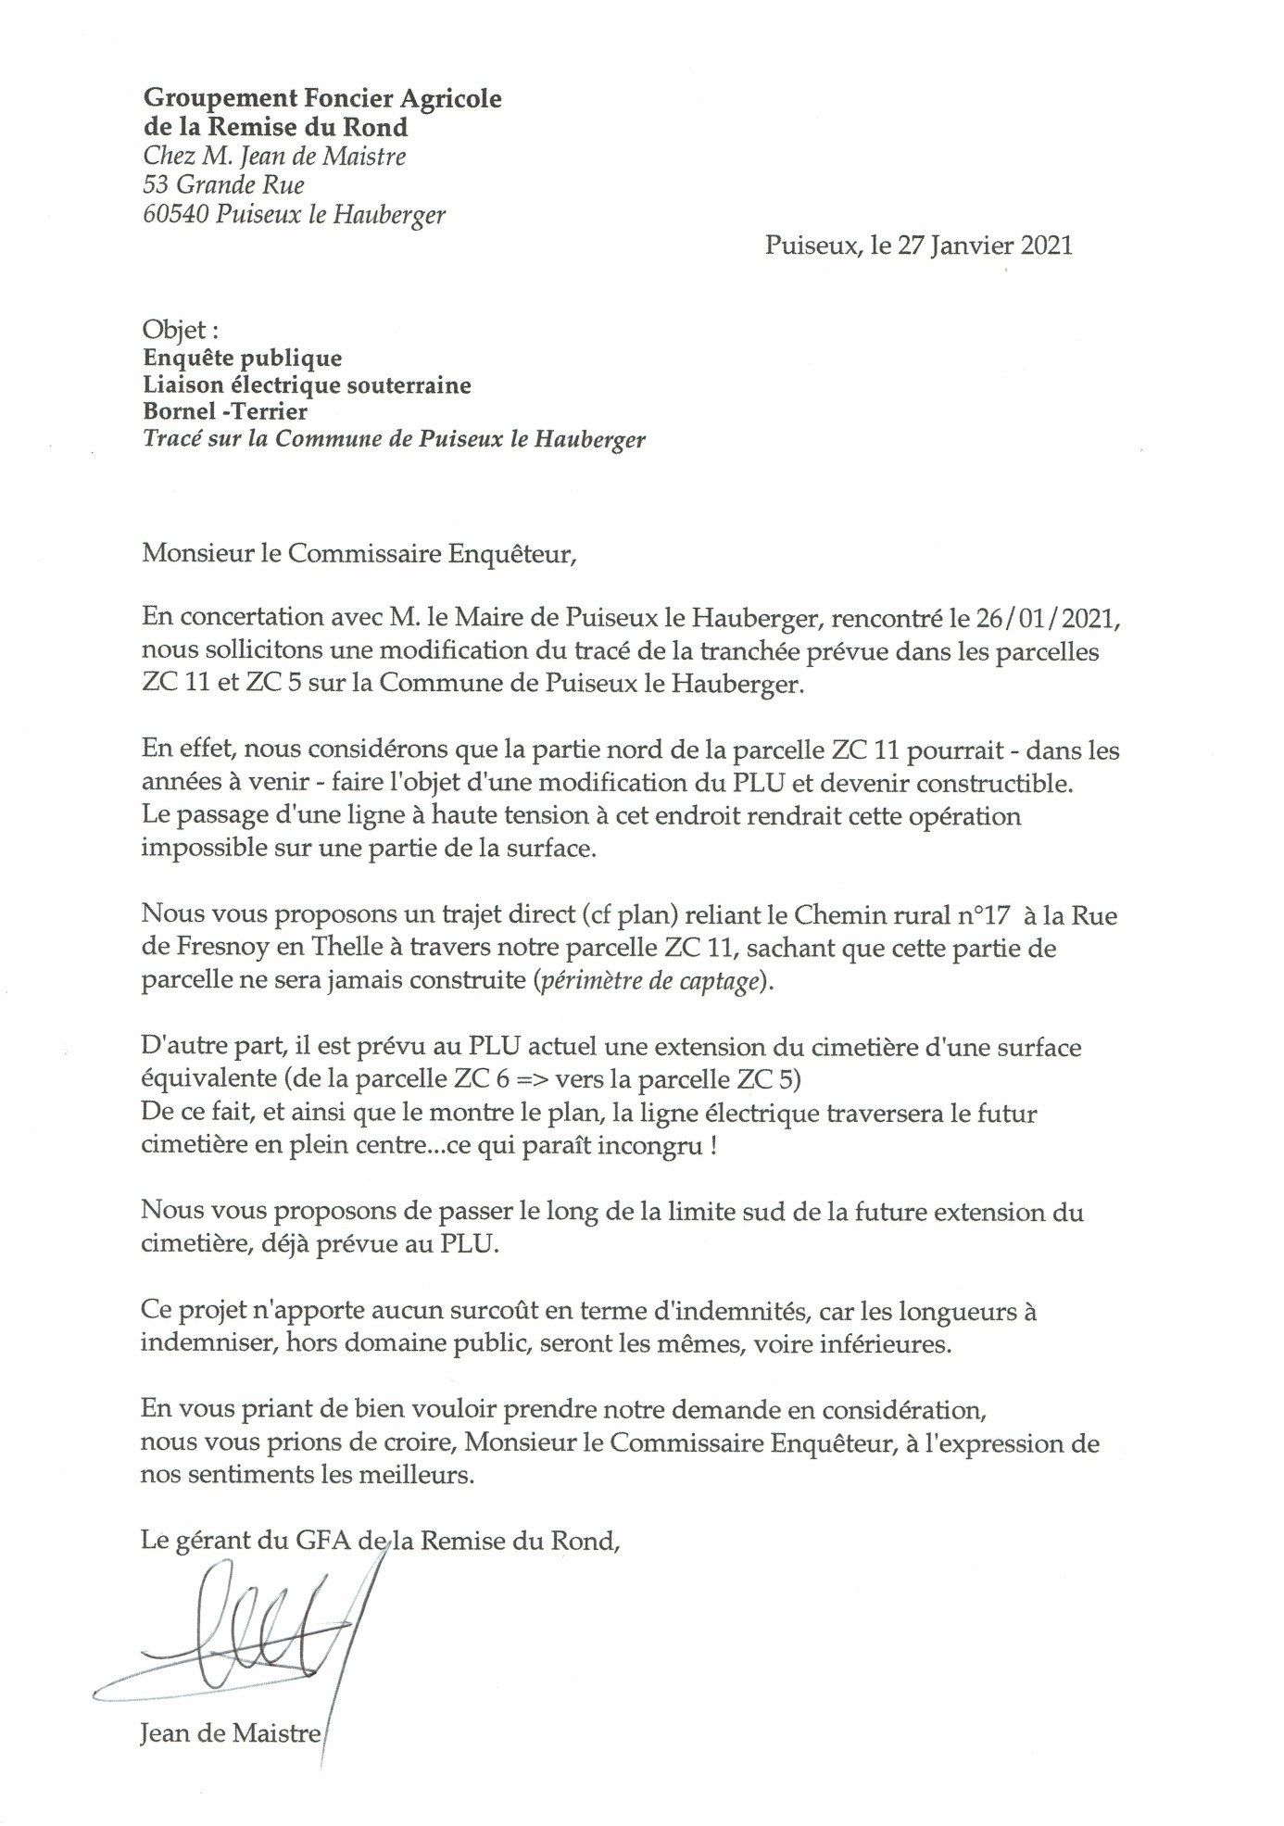

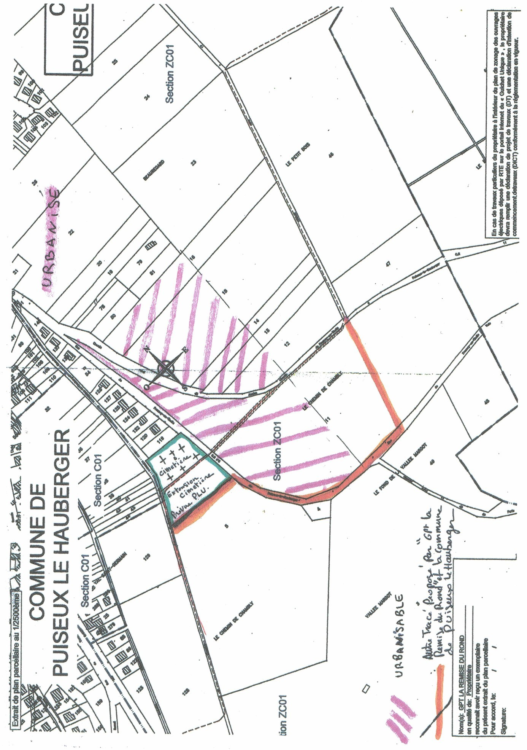

: AVIS ET COMMENTAIRE DU PETITIONNAIRE

RTE ne peut répondre favorablement à la demande de modification du tracé en l’état puisqu’il s’insère dans le fuseau de moindre impact validé en 2017, et modifié sous la demande du maire précédent de Puiseux-le-Hauberger en 2019 dans le cadre de la phase de concertation menée selon la circulaire fontaine. Le tracé ne peut être défini en dehors du fuseau de moindre impact validé au préalable durant cette phase de concertation.

Par ailleurs, par courrier en date du 30 décembre 2020, RTE a répondu à la sollicitation du GFA Remise du Rond concernant l’indemnisation proposée dans le cadre de la démarche de conventionnement à l’amiable effectué par RTE en spécifiant que celle-ci était basée sur la vocation de la parcelle, telle que définie par le PLU en vigueur. La parcelle ZC n°11, est située sur le PLU de la commune de Puiseux-le-Hauberger en zone agricole. Le classement futur de la parcelle en zone U apparaît purement hypothétique pour l’heure.

Par ailleurs, RTE reste à la disposition du GFA Remise du Rond pour échanger sur ce sujet et trouver une solution qui convienne à tous.

Observation n°3
Madame Francine FRAIR
Adresse : BORNEL
Le 07/02/2021

Observation : QUESTIONS SUR CE PROJET : Liaison électrique souterraine à un circuit à 90 000 volts entre Bornel et Terrie.r
Projet de liaison électrique souterraine à un circuit à 90 000 volts reliant les postes électriques de Bornel et de Terrier - Déclaration d’utilité publique du projet emportant
Mise en compatibilité du plan local d.urbanisme de la commune de Bornel. Enquête publique portant sur la déclaration d’utilité publique du projet emportant mise en compatibilité du plan local d.urbanisme de la commune de Bornel programmée du mardi 12 janvier au vendredi 12 février 2021 inclus. -
En tant que Bornelloise, j’aimerais savoir qu’est-ce que ce projet, s’il se confirme, aura comme incidence sur notre situation?
Pouvez-vous expliquer simplement ce que veut dire : "avoir une liaison électrique souterraine à 90 000 volts reliant les postes électriques de Bornel et de Terrier?"
Quel est son objectif précis?
Y aura t-il un surcoût financier (taxe d’habitation, taxe foncière,...) pour les habitants de Bornel?
Ce projet sera t-il bénéfique pour l’environnement?
Quel impact sur la santé?
Faudra t-il effectuer des travaux ou faire installer un compteur électrique adapté?
Dans quelles rues se situeront ces travaux?

Est-ce qu’il faudra envisager l’expropriation pour certains habitants? Si oui, ceux vivant à quelles adresses?

AVIS ET COMMENTAIRE DU PETITIONNAIRE

Comme cela est mentionné au sein du dossier constitutif de l’enquête publique et notamment dans la pièce intitulée mémoire descriptif, RTE, gestionnaire du réseau de transport d’électricité, a pour projet la rénovation et la modernisation de la boucle électrique à 63 000 volts qui alimente le Pays de Thelle, la Vallée de l’Oise et le Vexin français. Ce projet consiste à remplacer les lignes aériennes existantes par un nouveau réseau souterrain avec près de 60 km de lignes aériennes (soit 243 pylônes) qui seront démontées et 45 km de lignes souterraines qui seront construites.
Ce nouveau réseau, fiable et pérenne, permettra d’alimenter le territoire en électricité, d’accompagner son développement et ses enjeux de transition énergétique.

En effet, les liaisons aériennes existantes ont été mises en service en 1965, et ont été particulièrement affectée par les tempêtes de 1999. Des mesures temporaires d’urgence ont alors été mises en œuvre pour rétablir cet ouvrage dans les meilleurs délais. En accord avec les pouvoirs publics, RTE a ensuite réalisé en 2001 les travaux de réparation permettant de rétablir un niveau de sécurité de l’alimentation équivalent à celui d’avant les tempêtes de 1999. Mais ces travaux réparatoires n’ont pas permis pour autant un prolongement de la durée de vie de l’ouvrage électrique et pendant la concertation qui a précédé la réparation de cette ligne, les pouvoirs publics et les acteurs locaux ont exprimé une forte attente concernant sa suppression à la fin de sa durée de vie en raison de son implantation en majeure partie dans le Parc naturel régional du Vexin français.

À cette fin, ce réseau doit être renouvelé et renforcé afin de lever toutes les contraintes visées. C’est pour cette raison que la solution retenue fut de renouveler et de renforcer le réseau 63 000 volts en remplaçant les lignes anciennes PERSAN - BORNEL - SANDRICOURT, LA CROIXBAPTISTE - MÉRY (jusqu’au point de raccordement) et LA CROIX-BAPTISTE - PERSAN par des liaisons souterraines et de déposer l’ensemble des lignes aériennes de la boucle 63 000 volts.

Cela sera donc bénéfique d’un point de vue paysager et environnemental puisque que la boucle 63 000 volts existante sera déposée. Concernant la santé des riverains, RTE établit un Plan de contrôle et de surveillance (PCS) de la ligne précisant les parties de l’ouvrage qui sont susceptibles d’exposer de façon continue des personnes à un champ électromagnétique et au droit desquelles des mesures représentatives de ce champ sont effectuées par un organisme indépendant accrédité par le Comité français d’accréditation.

Cela aura aucune influence sur les taxes d’habitation et taxe foncière et ne nécessitera pas de travaux de votre part ni même d’installer un compteur électrique. Cela n’engagera, par ailleurs, aucune expropriation pour les habitants aux alentours puisque le passage de la liaison souterraine n’induit qu’une bande de servitude d’utilité publique de 5m (2,5m de part et autre de l’axe de la ligne) qui se partage sur l’espace public et privé (majoritairement terres agricoles). Un mode opératoire pour la création des liaisons souterraines a été co-construit et présenté avec la Chambre d’agriculture de l’Oise (concernant la liaison Bornel-Terrier située dans l’Oise) pour rétablir le potentiel agronomique des terres agricoles sur 3 ans.

Fait à Verneuil en Halatte
jeudi 18 février 2021
Philippe LEGLEYE
Commissaire enquêteur

